SECTOR FINANCIERO

EVOLUCION DE LOS ACTIVOS EN LA SEMANA

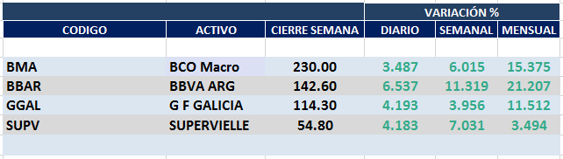

Muy positivo desempeño de las acciones del sector en Buenos Aires y negativos los ADRs en N.Y.

Macro cierra en $ 230,00 positiva el 6.02% respecto del cierre anterior y en N.Y. queda en us$ 13.54 bajando el -3.97% en la semana.

GGAL cierra en $ 114,30 subiendo el 3.96% respecto del cierre semanal anterior, en N.Y. quedó en us$ 6.76 bajando el -4.25%.

BBAR cierra en $ 142,60 arriba el 11.32%, su adr queda en us$ 2.62 positivo el 3.56%.

SUPV queda en $ 54,80 subiendo el 7.03 y en N.Y. us$ 1.68 abajo el -2.33%.
Se activan señales de compra en Buenos Aires para BBAR, BMA y GGAL.
Los ADRs nos mantienen vendidos aunque se observan fuertes rebotes alcistas el viernes 16/10.

GF GALICIA (Cierre al 16/10/2020 $ 114,30)
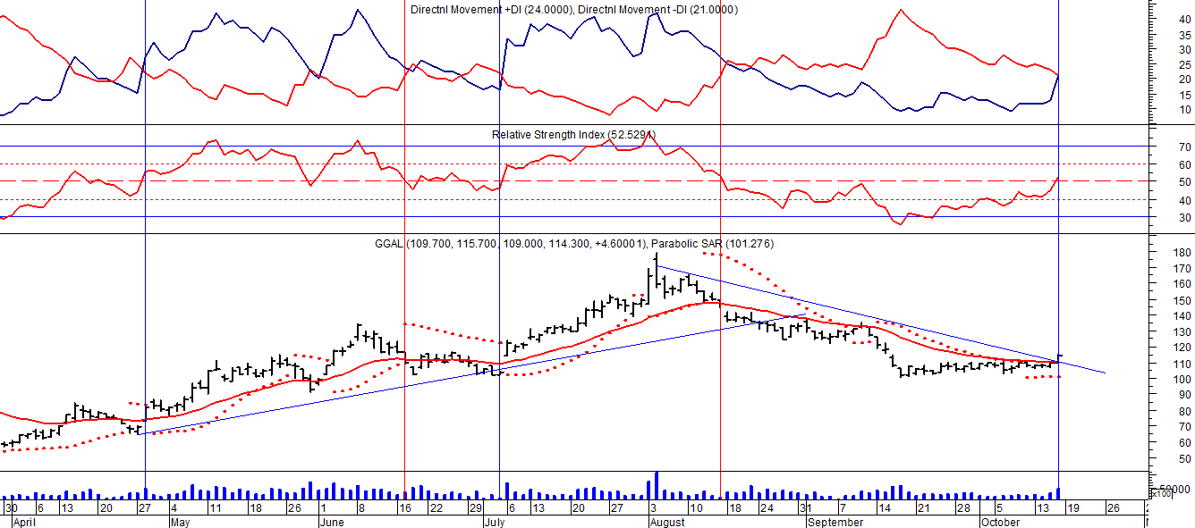
Potencial señal de compra el 16/10 en $114,00.
Señal de compra el 08/05 en $ 110,00.
Señal de venta el 12/08 en $ 92,00.
Señal de compra el 09/10 en $ 85,00.
Señal de venta el 13/11 en $ 94,00.
Señal de compra el 21/11 en $ 94,00.
Señal de venta el 12/02 en $ 123,00.
Señal de compra el 28/04 en $ 80,00.
Señal de venta el 30/06 en $ 103,00.
Señal de compra el 06/07 en $ 115,00.
Señal de venta el 14/08 en $ 146,00.

BMA (Cierre al 16/10/2020 $ 230,00)
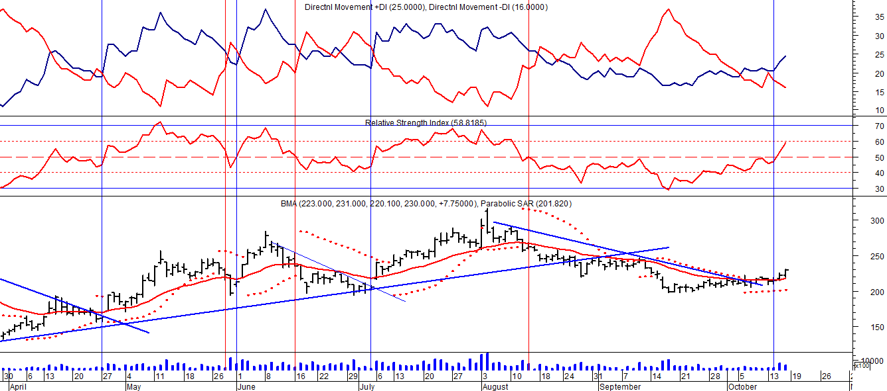
Señal de compra el 08/05 en $ 200,00.
Señal de venta el 12/08 en $ 188,00.
Señal de compra el 09/10 en $ 180,00.
Señal de venta el 13/11 en $ 190,00.
Señal de compra el 27/11 en $ 190,00.
Señal de venta el 26/02 en $ 260,00.
Señal de compra el 28/04 en $ 180,00.
Señal de venta el 29/05 en $ 210,00.
Señal de compra el 01/06 en $ 210,00
Señal de venta el 26/06 en $ 238,00.
Señal de compra el 06/07 en $ 220,00.
Señal de venta el 14/08 en $ 260.00
Señal de compra el 15/10 en $ 220.00.

FRANCES - BBAR (Cierre al 16/10/2020 $ 142,60)

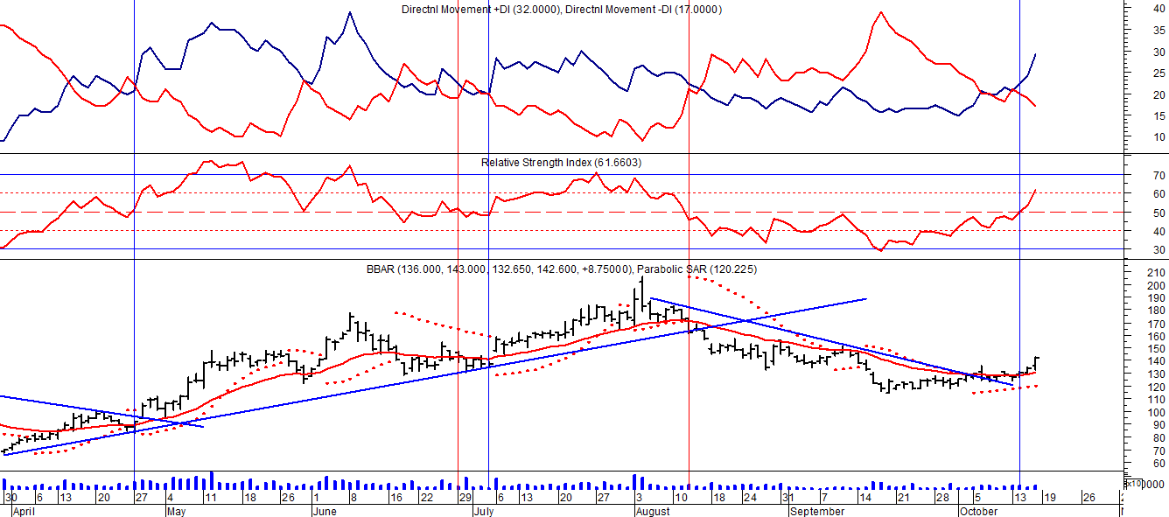

Señal de compra el 23/08 en $ 101.50.
Señal de venta el 08/09 en $ 102.
Señal de compra el 27/11 en $ 95.
Señal de venta el 12/02/2020 en $ 135.
Señal de compra el 28/04 en $100,00.
Potencial señal de venta el 30/06 en $ 136,00.
Señal de compra el 06/07 en $ 150,00.
Señal de venta el 13/08 en $ 164,00.
Señal de compra el 15/10 en 130,00.

SUPERVIELLE (Cierre al 16/10/2020 $ 54,80)
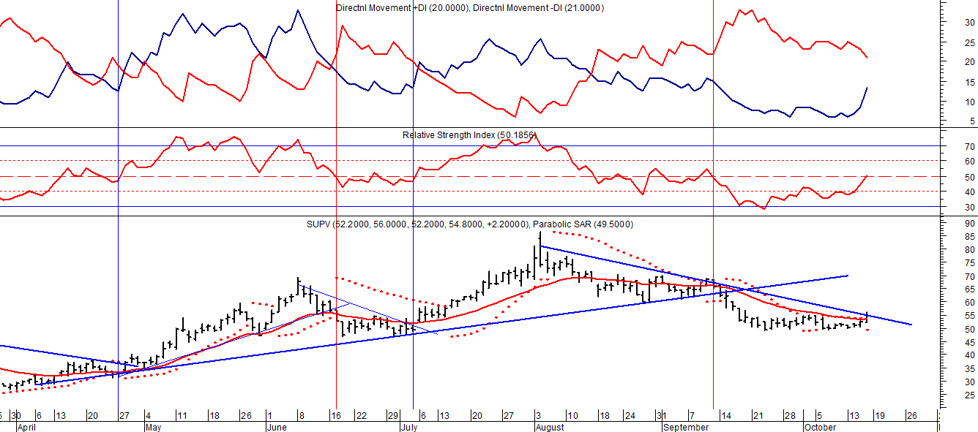
Señal de compra el 23/05 en $ 48,00.
Potencial señal de venta el 08/09 en $ 37,00.
Señal de compra el 01/10 en $ 41,00.
Señal de venta el 12/11 en $ 42,00.
Señal de compra el 4/12 en $ 41,00.
Señal de venta el 11/02/2020 en $ 51,00.
Señal de compra el 28/04 en $ 35,00.
Señal de venta el 17/06 en $ 55,00.
Señal de compra el 06/07 en $ 55,00.
Señal de venta el 14/09 en $ 62.50.

